Министерство просвещения Российской Федерации Комитет общего и профессионального образования Ленинградской области:
(Наименование субъекта:РФ)
Лужский муниципальный район Муниципальное общеобразовательное учреждение
«Толмачевская средняя общеобразовательная школа им. Героя Советского Союза И.И. Прохорова»

ГБУ ДО «ЦЕНТР «ЛАДОГА»

Мониторинг состояния соснового древостоя, пройденного низовым устойчивым пожаром

Выполнила:
Степанова Елизавета Васильевна
ученица 10а класса МОУ «Толмачевская средняя школа» воспитанница ГБУ ДО «Центр «Ладога»
Руководитель:
Лащева Мария Александровна, педагог дополнительного образования ГБУ ДО «Центр «Ладога»»

п. Толмачево 2023 г.

Содержание
ВВЕДЕНИЕ 3
ГЛАВА 1. МАТЕРИАЛЫ И МЕТОДИКИ 6
  - Материалы и методы исследования 6
  - Оценка категорий санитарного состояния сосны 7
  - Определение основных показателей состояния древостоя 7
ГЛАВА 2. РЕЗУЛЬТАТЫ ИССЛЕДОВАНИЯ И ИХ ОБСУЖДЕНИЕ 8
  - Оценка категорий санитарного состояния сосны обыкновенной в кв.45 выделе 27 8
  - Результаты обследования 8
    - Обсуждение результатов 9
ОБЩИЕ ВЫВОДЫ 12
ПЕРСПЕКТИВЫ 12
СПИСОК ИСПОЛЬЗОВАННОЙ ЛИТЕРАТУРЫ И ИСТОЧНИКОВ 13
ПРИЛОЖЕНИЯ 14

ВВЕДЕНИЕ

Лесной пожар – стихийное, неуправляемое распространение огня по лесной территории [6].
Лесные пожары наносят огромнейший ущерб лесному хозяйству и окружающей природной среде:
- повреждают или полностью разрушают лесные экосистемы, что сопровождается нарушением их защитных и средообразующих функций, снижением устойчивости и биологического разнообразия лесов;
- повреждают или полностью уничтожают подрост хвойных пород, ухудшают плодоношение взрослых хвойных деревьев;
- повреждают или уничтожают уже заготовленную древесину на лесосеках и верхних складах;
- повреждают или уничтожают лесную подстилку, что приводит к заболачиванию или эрозии почвы, ухудшению ее плодородия, уменьшению ветроустойчивости деревьев;
- способствуют разрастанию густого травяного (злаки, осоки) и мохового (кукушкин лен, сфагнум) покрова на гарях, что часто препятствует возобновлению хвойных пород;
- способствуют распространению очагов энтомовредителей и болезней

леса;

- уничтожают ягодники, места гнездований дичи;
- уничтожают запасы торфа – ценнейшего сырья в производстве

удобрений, красителей, спиртов, кислот, ростовых веществ и др.;
- загрязняют атмосферный воздух продуктами сгорания, усиливают парниковый эффект атмосферы[6].
Актуальность темы В 2021 г. на территории Лужского района было зафиксировано более 30 случаев возникновения лесных пожаров (по данным Лужского лесничества). Площадь, пройденная огнем по лесам, в России в этом сезоне достигла 4,3 млн гектаров, что примерно на треть больше, чем в прошлом год[8]. Лес горел и около нашего поселка. В тушении пожаров принимали участие не только специалисты лесной охраны, но и жители поселка.
Объект нашего исследования-сосновый древостой.
Предметом исследования состояние соснового древостоя, пройденного низовым пожаром.
Цель работы: провести мониторинг состояния древостоя, пройденного низовым пожаром.

Задачи:
      - Изучить особенности низовых пожаров
      - Определить основные показатели состояния древостоя и их динамику.
      - Выявить причины изменения состояния соснового древостоя.

      - Разработать мероприятия по улучшению санитарного состояния древостоя.
Срок проведения исследования – май– октябрь 2022 г.-май 2023 г.
Место проведения исследования: квартал 45 выдела 20,27 Толмачевского участкового лесничества Лужского лесничества.

Обзор литературы:
Лесные пожары классифицируются по типу и интенсивности горения. В связи с этим выделяют:
- низовые пожары – горят подстилка и нижние ярусы растительности (высота пламени достигает 2-2,5 м, скорость распространения огня – 3-5 км/ч);
- верховые пожары – огнем охвачены стволы и кроны деревьев (скорость распространения огня достигает 30 км/ч);
- подземные пожары (торфяные или почвенные) – огонь распространяется в слое органического почвенного вещества, повреждая корни деревьев и нижние части стволов (скорость распространения не превышает нескольких десятков метров в сутки)[6]
По статистическим данным РФ, соотношение (в %) количества пожаров низовых/верховых/торфяных – 97:2:1. Соотношение площади пожаров соответственно 84:15:1[6]
Низовые пожары подразделяют на беглые и устойчивые. Беглые пожары обычно наблюдаются весной. При этих пожарах выгорает прошлогодняя сухая трава, кустарнички (вереск, багульник), но огонь не заглубляется во влажный слой подстилки. Интенсивность горения обычно невысокая, древостой повреждается незначительно. Эти пожары могут быть остановлены и потушены небольшими силами и средствами. [6]
При устойчивых низовых пожарах горят опад, подстилка, напочвенная растительность, валежник. Сильно повреждается или полностью уничтожается хвойный подрост, в меньшей мере – подлесок. Древостой повреждается сильнее, чем при беглых низовых пожарах, степень повреждения зависит от интенсивности горения. Захламленность насаждений сильно повышает трудоемкость тушения этих пожаров. [6]
Низовые пожары могут быть слабой, средней и сильной интенсивности. При пожарах слабой интенсивности высота пламени обычно не превышает 0,5 м, при пожарах средней интенсивности она достигает 1-1,5 м, при большем пламени пожар становится сильным. При слабых пожарах скорость распространения огня обычно не превышает 1 м/мин, при пожарах средней интенсивности – 1-3 м/мин, при сильных пожарах – более 3 (до 80) м/мин. [6] Устойчивый пожар причиняет значительные повреждения древостою: ельники и пихтарники усыхают в течение 1-2 лет, сосняки и лиственничники
также несут потери, но в основном продолжают рост.
Наиболее пожаростойкими являются пирогенные древесные породы. За время своей жизни они, как правило, неоднократно испытывают негативное воздействие лесных пожаров, но, обладая сильными приспособительными реакциями и защитными механизмами, успешно противостоят этому

воздействию. Толстая кора (в комлевой части стволов), глубокая корневая система, высоко поднятая крона, хорошая возобновляемость на гарях делают эти породы наиболее устойчивыми к огню. Пирогенные породы хорошо противостоят стволовым энтомовредителям и гнилям, устойчивы к ветру. [6]
Пожаростойкость хвойных пород снижается в ряду: лиственница – сосна
– кедр – пихта – ель. Таким образом, светлохвойные и светолюбивые породы превосходят по устойчивости к огневому воздействию теневыносливые виды. Пожаростойкость древостоя заметно изменяется с возрастом. Так, сосновые молодняки высотой до 2 м погибают от огня полностью. При толщине коры до 1 мм происходит неизбежное отмирание камбия. С увеличением возраста деревьев на стволах нарастает корковый слой, и они становятся более устойчивыми к огню. Уменьшение количества погибших деревьев связано не только с увеличением толщины коры, но и с поднятием крон над поверхностью земли. Причиной гибели деревьев при низовых пожарах является также нагрев хвои и листвы потоками горячих газов выше летальной температуры (60^{о}С) [6].

ГЛАВА 1. МАТЕРИАЛЫ И МЕТОДИКИ

Схема места проведения исследования представлено на рис.1

Рис.1 Масштаб 1:10000
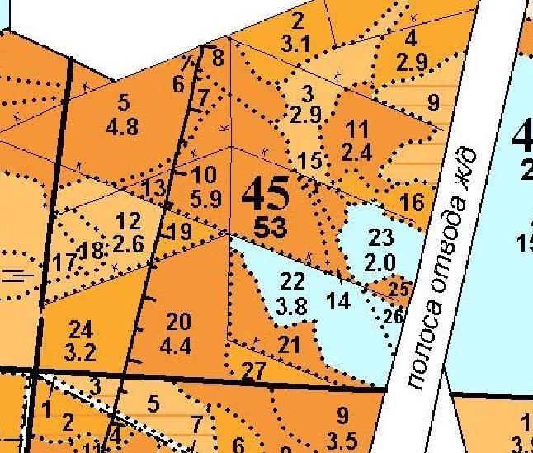

-место проведения исследования в квартале 45 выделе27 Толмачевского участкового лесничества

Материалы и методы исследования
Для исследования мы воспользовались методами:
- Методом закладки пробных площадей.
- Визуального определения категорий санитарного состояния древостоя, пройденного лесным пожаром.
- Инструментальным методом для измерения местонахождения, высоты, диаметра и возраста древостоя.
Приборы и оборудование:
- Навигатор GARMIN 62 для определения местоположения деревьев
- Металлическая рулетка, для измерения расстояний
- Мерная вилка – для измерения диаметра дерева (измеряется размер ствола в двух положениях и вычисляется среднее значение);
- Высотомер SUUNTO – для измерения высоты деревьев;
- Возрастной бурав – для вычисления возраста дерева.
- Программа «Абрис» для составления схемы месторасположения проводимых исследований и определения площади.
  - Оценка категорий санитарного состояния сосны
При проведении обследования мы руководствовались Правилами санитарной безопасности в лесах, утвержденных Постановлением Правительства РФ № 2047 от 09.12.2020 г. [6]. Оценивали санитарное состояние каждого дерева по шкале санитарного состояния (приложение 1).

Определение основных показателей состояния древостоя
Для определения основных показателей состояния древостоя, мы использовали учебно-методическое пособие по выполнению курсовой работы по лесной энтомологии для студентов лесохозяйственного факультета. Авторы Щербакова Л.Н., Осетров А.В., Бондаренко Е.А.[8].

ГЛАВА 2. РЕЗУЛЬТАТЫ ИССЛЕДОВАНИЯ И ИХ ОБСУЖДЕНИЕ

Оценка категорий санитарного состояния сосны обыкновенной в кв.45 выделе 27
Согласно карточки учета лесного пожара № 3 от 23 июня 2021 г, предоставленной Лужским лесничеством по нашему запросу лесной участок в кв.45 в.в.20,27 Толмачевского участкового лесничества был подвержен воздействию беглого низового пожара в июне 2021 г.
В мае 2022 года нами была заложена пробная площадь и проведена визуальная оценка категорий санитарного состояния сосны (приложение 1). Оценку санитарного состояния мы проводили по состоянию кроны, ее изреженности, цвету хвои. Кроме этого мы определяли местонахождение, измерили высоту, диаметр и возраст деревьев (рис. 2.3.1. – 2.3.2). На момент закладки пробы мохово- кустарничковый покров отсутствовал.
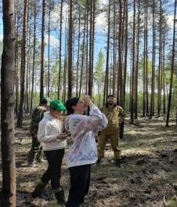 | 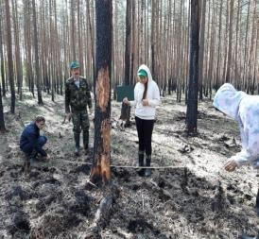
Рис 2.3.1. Измерение высоты деревьев | Рис. 2.3.2. Закладка пробной площади

В октябре 2022 г. нами была проведена повторная оценка категорий санитарного состояния сосны обыкновенной.
В мае 2023 г. мы продолжили свои наблюдения.

Результаты обследования
Результаты обследования представлены в таблице 2.4.1, таблице 2.4.2, таблице 2.4.3 и на рис. 2.4.4 (приложение 2).
Мониторинг изменения санитарного состояния сосны, пройденного лесным пожаром за период май 2022- сентябрь 2022 г.г-май 2023 г по категориям состояния.

Рис.2.4.4
Количество деревьев в %
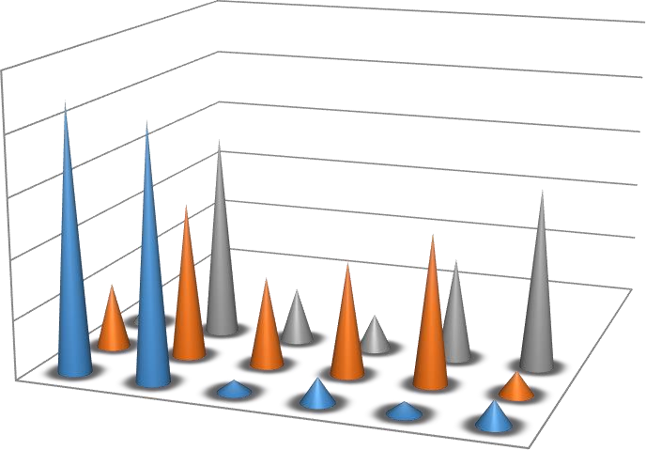

50

40

30

20

10
май.25
0
май.23

май.22
Категории состояния деревьев,по шкале санитарного состояния

Из диаграммы видим, что за период с 25 мая 2022 г. по 27 сентября 2022 г. санитарное состояние деревьев резко ухудшилось. По результатам обследования в мае 2023 г. мы наблюдаем дальнейшее ухудшение санитарного состояния древостоя. Большая часть деревьев представлена сильно ослабленными, усыхающими и свежим и старым сухостоем. Произошло массовое заселение древостоя стволовыми вредителями. Признаки заселения обнаружены на 70 % обследованных стволов. 47 % деревьев отработано вредителем полностью

Обсуждение результатов
При проведении обследования в мае 2022 г. нами было обнаружено ослабление древостоя в результате устойчивого низового пожара средней интенсивности (согласно предоставленной Лужским лесничеством карточки лесного пожар был беглым), по причине повреждения корневых лап, обгорания корневой шейки. Кроме того, в результате воздействия огня был подсушен луб и установившаяся в июне и июле сухая солнечная погода с малым количеством осадков (приложение 2) также способствовала ослаблению древостоя и заселению его вредителями. 87 % деревьев относились к здоровым и ослабленным. Категории деревьев мы определяли по состоянию кроны. Крона была не изреженная либо слабо изреженная, зеленого цвета. На некоторых деревьях были выявлены попытки заселения стволовыми

вредителями (мы выявили по наличию смоляных воронок и попыток втачивания на коре). Часть деревьев была заселена вредителями, это мы определили по наличию буровой муки на стволах и по наличию входных отверстий.
На основании данных перечета и определения категорий состояния мы определили абсолютный отпад. Рассчитали градиент отпада, который составил 0,95 для деревьев 5 и 6 категорий состоянии соответственно, что свидетельствует о том, что отпад является естественным и отмирание идет за счет тонкомерных стволов (таб.2.4.1, приложение 2). Коэффициент динамики составил 0,65 (таблица 2.4.1) Кроме того, нами был рассчитан балл состояния насаждения. Он составил 1,72, что свидетельствует о том, что древостой ослаблен.
В сентябре 2022 г. 53 % деревьев были сильно ослаблены, усыхали и усохли (таб.2.4.2). Градиент отпада составил 1,19 для деревьев 5 и 6 категории соответственно, что свидетельствует о патологическом состоянии древостоя.
Коэффициент динамики отпада составил 10,9, что свидетельствует о том, что имеется тенденция к гибели древостоя. Балл состояния древостоя насаждения составил 3,2. Это свидетельствует о том, что древостой сильно ослаблен.
В мае 2023 г. 62% деревьев сильно ослаблена, усыхала и усохла (таб.2.4.3). Градиент отпада составил 0,63.
Коэффициент динамики отпада составил 2,5, что свидетельствует о сохранении тенденции к гибели древостоя. Балл состояния древостоя составил 4,8. Что свидетельствует об усыхании.
Мониторинг изменения состояния древостоя по основным показателям представлен на рисунке 2.4.5

Рис.2.4.5
Мониторинг изменения состояния древостоя по основным показателям
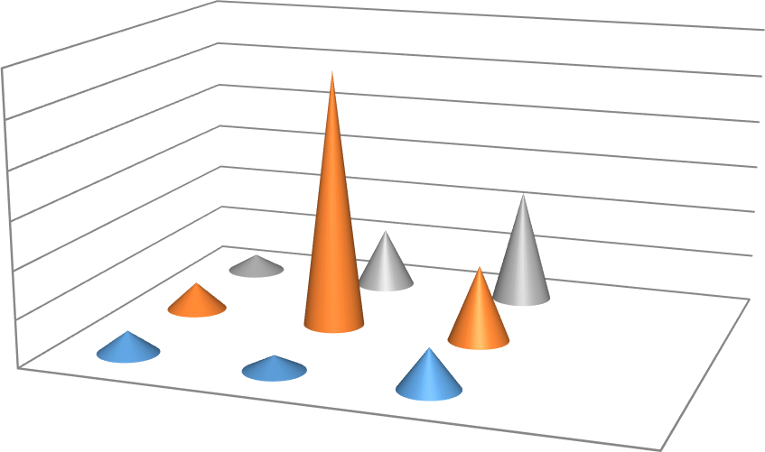
12
10
8
6
4
2
27.05.2023
0
на 27.09.22
Градиент отпада
Коэффициент динамики отпада
Балл состояния насаждения
на 25.05.22
Основные показатели состояния древостоя

Таким образом, в результате проведенных натурных исследований и расчетов нами выявлено, что за период с мая 2022 г. по сентябрь 2022 г. состояние насаждения резко ухудшилось. Градиент отпада вырос с 0,95 до 1,18, что свидетельствует о патологическом состоянии древостоя.
Абсолютные величины основных
показателей состояния древостоя
По результатам исследования на 27 мая 2023 г. градиент отпада составил 0,73, что свидетельствует о замедлении патологических процессов в состоянии древостоя.
Коэффициент динамики отпада в 2022 г. с 1,4 увеличился до 10,9, т.е. тенденция гибели древостоя увеличилась. По результатам исследования в мае 2023 г. коэффициент динамики отпада резко снизился и составил 2,5, что свидетельствует о сохранении тенденции к гибели древостоя, но снижении ее интенсивности.
Средний балл состояния древостоя в период май-сентябрь 2022 г. увеличился с 1,72 до 3,2 в мае 2023 г. достиг величины 4,8. Т.е. ослабленный в мае древостой к сентябрю стал сильно ослабленным, а в мае 2023 г. перешел в категорию усыхающего.
Причинами ухудшения состояния мы считаем массовое заселение ослабленных деревьев стволовыми вредителями-короедами и усачами, которое в результате привело к усыханию и гибели деревьев.
Таким образом, по результатам наших исследований последствия низового пожара наиболее интенсивно проявляются через год после пожара. Через 2 года после пожара патологическое состояние древостоя сохраняется, однако отпад уже менее интенсивный, чем в 1 год, динамика отпада снизилась. Древостой усыхает.

Мероприятия по улучшению санитарного состояния

По результатам мониторинга выявлено, что исследуемое насаждение засыхает, оно заселено стволовыми вредителями.47 % деревьев отработано вредителями полностью. Возник очаг вредителей. Целевые функции леса нарушены, существует опасность распространения вредителей на примыкающие насаждения.
Для улучшения санитарного состояния:
- Необходимо срочное проведение лесопатологического обследования и проведение сплошной санитарной рубки со сжиганием порубочных остатков.
- Кроме того, необходимо проведение лесопатологического обследования в примыкающих к обследованному участку насаждениях.
- С целью привлечения в насаждение птиц мы изготовили и развесили скворечники.
- С целью профилактики лесных пожаров проводить предупредительные противопожарные мероприятия, устраивать минерализованные противопожарные полосы, обустраивать места отдыха, проводить беседы с местным населением.

ОБЩИЕ ВЫВОДЫ

- Согласно карточке пожара, предоставленной Лужским лесничеством, насаждение было пройдено беглым низовым пожаром. Учитывая степень повреждения насаждения, полностью сгоревший напочвенный покров, значительное повреждение деревьев, обгоревшие корневые лапы, мы можем сделать вывод о том, что древостой поврежден низовым устойчивым пожаром.
- В результате мониторинга основных показателей состояния древостоя мы пришли к выводу, что последствия низового пожара наиболее интенсивно проявляются через год после пожара. Через 2 года после пожара патологическое состояние древостоя сохраняется, однако отпад уже менее интенсивный, чем в 1 год, динамика отпада снизилась. Древостой усыхает.
- Причинами ухудшения состояния древостоя является ослабление древостоя по причине воздействия огня, подсушивания луба, установившаяся после пожара сухая и жаркая погода. Дефицит влаги привел к дальнейшему ослаблению древостоя, что в результате привело к массовому заселению стволовыми вредителями и усыханию деревьев.
- Для улучшения санитарного состояния необходимо проведение сплошной санитарной рубки со сжиганием порубочных остатков с не пожароопасный период.

ПЕРСПЕКТИВЫ

Продолжить исследования на данном участке и на лесных участках, пройденных другими видами лесных пожаров.

НАША БЛАГОДАРНОСТЬ

Петрову Андрею Васильевичу, инженеру-лесопатологу – филиала ФБУ «Рослесозащита» центр защиты леса Ленинградской области и лесничему Низовского участкового лесничества Плоскому Алексею Михайловичу за помощь в проведении лесопатологического обследования.

СПИСОК ИСПОЛЬЗОВАННОЙ ЛИТЕРАТУРЫ И ИСТОЧНИКОВ

Воронцов А.И., Лесная энтомология.-М.:Высшая школа, 1982
- Воронцов А.И., Биологическая защита леса. -М.; Лесная прм-ность,1984
- Катаев О.А., Поповичев Б.Г. Лесопатологические обследования для изучения стволовых насекомых в хвойных древостоях: учебное пособие,- СПб.СПбЛТА,2001
- Постановление Правительства РФ № 2047 от 09.12.2020 г. «Об утверждении правил санитарной безопасности в лесах»
- Полевой справочник лесопатолога, Бондаренко Е.А., Глебов Р.Н., Зарудная Г.И, Поповичев Б.Г., издание второе, СПб.ЦЗЛ,2009
- Смирнов А.П., Мельников Е. С. Лесная пирология: Учебноепособие.СПб: СПБ ГЛТА, 2006. 60 с.
- Сортиментные и товарные таблицы для лесов Северо-Запада европейской части РФ, СПб,2000 г.
- Щербакова Л.Н., Осетров А.В., Бондаренко Е.А. Лесная энтомология: Учебно-методическое пособие по выполнению курсовой работы по лесной энтомологии для студентов лесохозяйственного факультета, специальность 260400,260500, СПбЛТА,2006.

ПРИЛОЖЕНИЯ
Приложение N 1 к Правилам санитарной безопасности в лесах

Шкала категорий санитарного состояния деревьев

Категория санитарного состояния деревьев | Диагностические признаки по категориям санитарного состояния деревьев
Категория санитарного состояния деревьев | хвойные | лиственные
1 - здоровые (без признаков ослабления) | деревья нормального развития, крона густая, нормальной формы (для этой породы, возраста, условий местопроизрастания и сезонного периода), окраска и величина хвои (листвы) нормальные, прирост текущего года нормального размера, повреждения вредителями и поражение болезнями отсутствуют, без механических повреждений ствола, скелетных ветвей, ран и дупел
2 - ослабленные | деревья с начальными признаками ослабления, крона разреженная, хвоя светло-зеленая, прирост уменьшен, но не более чем наполовину, отдельные ветви засохли, в кроне менее 25 процентов сухих ветвей, возможны признаки местного повреждения ствола и корневых лап, ветвей, допустимо наличие механических повреждений и небольших дупел не угрожающих их жизни | деревья с начальными признаками ослабления, недостаточно облиственные крона разреженная, листва светло-зеленая, прирост уменьшен, но не более чем наполовину, отдельные ветви засохли, в кроне менее 25 процентов сухих ветвей, единичные водяные побеги, возможны признаки местного повреждения ствола и корневых лап, ветвей, допустимо наличие механических повреждений и небольших дупел, не угрожающих их жизни
3 - сильно ослабленные | деревья в активной стадии повреждения неблагоприятными факторами с явно выраженными признаками ухудшения состояния, крона ажурная, слабо развита, хвоя светло-зеленая, матовая, прирост слабый, менее половины обычного, наличие усыхающих или усохших ветвей, усыхание ветвей до 2-3 кроны, сухих ветвей от 25 до 50 процентов, плодовые тела трутовых грибов или характерные для них дупла, возможны значительные механические повреждения ствола, суховершинность, часто имеются признаки повреждения болезнями и вредителями ствола, корневых лап, ветвей, хвои, в том числе, попытки или местные поселения стволовых вредителей | деревья в активной стадии повреждения неблагоприятными факторами с явно выраженными признаками ухудшения состояния, крона ажурная слабо развита, листва мелкая, светло-зеленая, светлее или желтее обычного, прирост слабый, менее половины обычного, наличие усыхающих или усохших ветвей, усыхание ветвей до 2/3 кроны, сухих ветвей от 25 до 50 процентов, обильные водяные побеги на стволе и ветвях, плодовые тела трутовых грибов или характерные для них дупла, возможны значительные механические повреждения ствола, суховершинность, часто имеются признаки повреждения болезнями и вредителями ствола, корневых лап, ветвей, листвы, в том числе, попытки или местные поселения стволовых вредителей
4 - усыхающие | деревья, поврежденные в сильной степени с максимальной вероятностью их усыхания в текущем вегетационном периоде, крона сильно ажурная, изреженная, хвоя серая, желтоватая или желто-зеленая, прирост очень слабый или отсутствует, хвоя на побеге текущего года не развитая, усыхание более 2/3 ветвей, сухих ветвей более 50 процентов, на стволе и ветвях выражены явные признаки заселения стволовыми вредителями (входные отверстия, насечки, смолотечение, смоляные воронки, буровая мука и опилки, насекомые на коре, под корой и в древесине) | деревья, поврежденные в сильной степени с максимальной вероятностью их усыхания в текущем вегетационном периоде, крона сильно ажурная, листва мелкая, редкая, светло-зеленая или отсутствует, усыхание более 2/3 ветвей, сухих ветвей более 50 процентов, на стволе и ветвях возможны признаки заселения стволовыми вредителями (входные отверстия, насечки, сокотечение, буровая мука и опилки, насекомые на коре, под корой и в древесине), обильные водяные побеги, частично усохшие или усыхающие)
5 - погибшие |  |  | Деревья, полностью утратившие жизнеспособность, в  том числе:
5(а) – свежий сухостой |  |  | деревья усохшие в течение текущего вегетационного периода, хвоя серая, желтая или красно-бурая, кора частично опала, на стволе, ветвях и корневых лапах часто признаки заселения стволовыми вредителями или их вылетные отверстия | деревья усохшие в течение текущего вегетационного периода, листва увяла или отсутствует, ветви низших порядков сохранились, кора частично опала, на стволе, ветвях и корневых лапах часто признаки заселения стволовыми вредителями и/или их вылетные отверстия
5 (б) – свежий ветровал |  |  | деревья, вываленные ветром в текущем году с полностью или частично оборванными корнями, хвоя зеленая, серая, желтая или красно-бурая, кора обычно живая, ствол повален или наклонен с обрывом более 1-3 корней | деревья, вываленные ветром в текущем году с полностью или частично оборванными корнями, листва зеленая, увяла либо не сформировалась, кора обычно живая, ствол повален или наклонен с обрывом более 1/3 корней
5 (в) – свежий бурелом |  |  | деревья со сломанными ветром стволами в текущем году, хвоя зеленая, серая, желтая или красно-бурая, кора ниже слома обычно живая, ствол сломлен ниже 1/3 протяженности кроны | деревья со сломанными ветром стволами в текущем году, листва зеленая, увяла, либо не сформировалась, кора ниже слома обычно живая, ствол сломлен ниже 1-3 протяженности кроны
5(г) | - | старый | деревья, погибшие в предшествующие годы, живая хвоя
сухостой |  |  | (листва) отсутствует или сохранилась частично, мелкие
 |  |  | веточки и часть ветвей опали, кора разрушена или
 |  |  | осыпалась частично или полностью, на стволе и ветвях
 |  |  | имеются вылетные отверстия насекомых, стволовые
 |  |  | вредители вылетели, в стволе возможно наличие

мицелия дереворазрушающнх грибов, снаружи -
плодовых тел трутовиков
5(д) - старый ветровал | деревья, вываленные ветром в предшествующие годы, с полностью оборванными корнями, живая хвоя (листва) отсутствует, кора и мелкие веточки осыпались частично или полностью, ствол повален или наклонен с обрывом  более 1/3 корней, стволовые вредители вылетели
5(e) - старый бурелом | деревья со сломанными ветром стволами в предшествующие годы, живая хвоя (листва) отсутствует, кора и мелкие веточки осыпались частично или полностью, ствол сломлен ниже 1/3 протяженности кроны, стволовые вредители выше места слома вылетели, ниже места слома могут присутствовать:  живая кора, водяные побеги, вторичная крона, свежие поселения стволовых вредителей

Приложение 2
Таблица 2.4.1

Ведомость камеральной обработки пробной площади в кв.45 в.в.20,27 Толмачевского участкового лесничества по состоянию на 25 мая 2022 г. Площадь пробы 0,04 га Основная порода- Сосна Разряд высот 4

Ступ ени тол щины,см | Боковая поверхность среднего дерева (м2) | Число деревьев (числитель) и боковая поверхность  по категориям состояния (N/S) |  |  |  |  |  |  | Итог  о:
Ступ ени тол щины,см | Боковая поверхность среднего дерева (м2) | 1 | 2 | 3 | 4 | 5а | 5г |  | Итог  о:
1 | 2 | 3 | 4 | 5 | 6 | 7 | 8 | 9 | 10
8 | 1,934 |  |  |  | 1/1,934 |  | 1/1,934 |  | 2/3,868
12 | 3,567 |  | 4/14,268 | 1/3,567 |  | 1/3,567 | 1/3,567 |  | 7/24,969
16 | 5,654 | 7/39,578 | 4/22,616 |  | 1/5,654 |  |  |  | 12/67,848
20 | 7,812 | 10/78,12 | 9/70,308 |  |  |  |  |  | 19/148,728
24 | 10,044 | 3/30,132 | 3/3,132 |  |  |  |  |  | 6/60,264
28 | 12,499 | 1/12,499 |  |  |  |  |  |  | 1/12,499
Всего, Nшт/Sм2 |  | 21/160,329 | 20/137,324 | 1/3,567 | 2/7,588 | 1/3,567 | 2/5,501 |  | 47/317,876
На пробе,  % |  | 44,7/50,4 | 42,6/43,2 | 2,1/1,1 | 4,3/2,4 | 2,1/1,1 | 4,2/1,8 |  | 100/100
На 1 га,  шт/м2 |  | 525/4008,255 | 500/3433,1 | 25/89,175 | 50/189,7 | 25/89,175 | 50/137,525 |  | 1175/7946,9
Абсолютный отпад, шт/м2 |  | - | - | - | - | 25/89,175 | 50/137,525 |  | -
Отн осит ельный отпа д,%/ |  |  |  |  |  | 2,1/  1,1 | 4,2/  1,8
Градиент отпада,абс.  ед. |  |  |  |  |  | 0,52 | 0,43
Коэффициент динамики отпада:89,175:137,525 =0,65 *Балл состояния насаждения 1,72
Примечание: геодезические координаты измерялись навигатором GARMIN -62, высоту деревьев измеряли высотомеромSUUNTO, диаметр деревьев- мерной вилкой и рулеткой, на которой имелась шкала перевода в диаметр, расстояние металлической рулеткой, возраст определяли с помощью возрастного бурава.
Разряд высот определяли по сортиментным и товарным таблицам для лесов Северо-Запада европейской части РФ.
Площадь пробы определили автоматически с помощью программы
«Абрис».

Таблица 2.4.2 Ведомость камеральной обработки пробной площади в кв.45 в.в.20,27 Толмачевского участкового лесничества по состоянию на 27сентября 2022 г. Площадь пробы 0,04 га Основная порода- Сосна Разряд высот 4
Ступ ени тол щин  ы,см | Боковая поверхность среднего дерева (м2) | Число деревьев (числитель) и боковая поверхность  по категориям состояния (N/S) |  |  |  |  |  |  | Итог  о:
Ступ ени тол щин  ы,см | Боковая поверхность среднего дерева (м2) | 1 | 2 | 3 | 4 | 5а | 5б | 5г | Итог  о:
1 | 2 | 3 | 4 | 5 | 6 | 7 | 8 | 9 | 10
8 | 1,934 |  |  |  |  | 1/1,934 |  | 1/1,934 | 2/3,868
12 | 3,567 |  | 1/3,567 |  |  | 5/17,8835 |  | 1/3,567 | 7/24,969
16 | 5,654 | 1/5,654 | 3/16,962 | 2/11,308 | 2/11,308 | 4/22,616 |  |  | 12/67,848
20 | 7,812 | 4/31,248 | 6/46,872 | 3/23,436 | 5/39,06 | 1/7,812 |  |  | 19/148,428
24 | 10,044 |  | 3/30,132 | 1/10,044 | 1/10,044 | 1/10,044 |  |  | 6/60,264
28 | 12,499 |  |  |  |  |  |  |  | 1/12,499
Всег о, Nшт/Sм2 |  | 5/36,902 | 12/93,966 | 7/57,287 | 9/63,979 | 12/60,241 |  | 2/5,501 | 47/317,876
На проб е ,% |  |  | 26/29,6 |  |  | 25/18,9/ |  | 4/1,7 | 100/  100
На 1га  ,шт/ м2 |  | 125/922,55 | 300/2349,15 | 175/1432,175 | 225/1599,475 | 300/1506,025 |  | 50/13  7,525 | 1175/  7946,  9
Абсолю тный отпа д,шт/м2 |  | - | - | - | - | 300/1506,025 |  | 50/137,525 | -

Отн осит ельн  ый отпа д,%/  % |  |  |  |  |  | 25/1  9 |  | 4,2/1,  8 | -
Град иент отпа  да,абс.ед. |  |  |  |  |  | 0,76 |  | 0,43
Коэффициент динамики отпада:1506,025:137,525=10,9
*Балл состояния насаждения 3,2

Таблица 2.4.2 Ведомость камеральной обработки пробной площади в кв.45 в.в.20,27 Толмачевского участкового лесничества по состоянию на 27 мая 2023 г. Площадь пробы 0,04 га Основная порода- Сосна Разряд высот 4
Ступ ени тол  щин ы,см | Боковая поверхность среднего дерева (м2) | Число деревьев (числитель) и боковая поверхность  по категориям состояния (N/S) |  |  |  |  |  |  | Итог  о:
Ступ ени тол  щин ы,см | Боковая поверхность среднего дерева (м2) | 1 | 2 | 3 | 4 | 5а | 5б | 5г | Итог  о:
1 | 2 | 3 | 4 | 5 | 6 | 7 | 8 | 9 | 10
8 | 1,934 |  |  |  |  |  |  | 2/ | 2/
 |  |  |  |  |  |  |  | 3,868 | 3,868
12 | 3,567 |  | 1/ |  |  |  |  | 6/21, | 7/
 |  |  | 3,567 |  |  |  |  | 402 | 24,96
 |  |  |  |  |  |  |  |  | 9
16 | 5,654 |  | 4/ | 1/5,65 | 2/ | 1/ |  | 4/ | 12/
 |  |  | 22,61 | 4 | 11,30 | 5,654 |  | 22,61 | 67,84
 |  |  | 6 |  | 8 |  |  | 6 | 8
20 | 7,812 | 2/15, | 8/62, | 3/ |  | 5/39, |  | 1/7,8 | 19/
 |  | 624 | 496 | 23,43 |  | 060 |  | 12 | 148,4
 |  |  |  | 6 |  |  |  |  | 28
24 | 10,044 |  | 3/ |  |  | 2/ |  | 1/10, | 6/
 |  |  | 30,13 |  |  | 20,08 |  | 044 | 60,26
 |  |  | 2 |  |  | 8 |  |  | 4
28 | 12,499 |  |  |  | 1/12, |  |  |  | 1/
 |  |  |  |  | 499 |  |  |  | 12,49
 |  |  |  |  |  |  |  |  | 9
Всег |  | 2/15, | 16/ | 4/29,0 | 3/23, | 8/64, |  | 14/65 | 47/
о, |  | 624 | 118,8 | 90 | 807 | 802 |  | ,742 | 317,8
Nшт |  |  | 11 |  |  |  |  |  | 76
/Sм2
На |  | 4/4,9 | 34/37 | 9/9,1 | 6/7,5 | 17/20 |  | 30/20 | 100/
проб |  |  | ,4 |  |  | ,4 |  | ,7 | 100
е ,%
На 1 |  | 50/ | 400/ | 100/7 | 75/ | 200/ |  | 350/1 | 1175/
га |  | 390,6 | 2970, | 27,25 | 595,1 | 1620, |  | 643,5 | 7946,
,шт/ |  |  | 275 |  | 75 | 05 |  | 5 | 9
м2

Абс олю тны  й отпа д,шт  /м2 |  | - | - | - | - | 200/1  620,0  5 |  | 350/1  643,5  5 | -
Отн осит ельн  ый отпа д,%/  % |  |  |  |  |  | 17/8 |  | 30/8 | -
Град иент отпа да,а бс.е  д. |  |  |  |  |  | 0,47 |  | 0,26
Коэффициент динамики отпада:1620,05:643,55=2,5
*Балл состояния насаждения 4,79

Приложение 3 Погода в поселке Толмачево, Лужский район в июне-июле 2021 г.
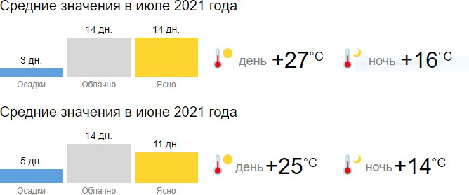
Данные сформированы на основании статистики.

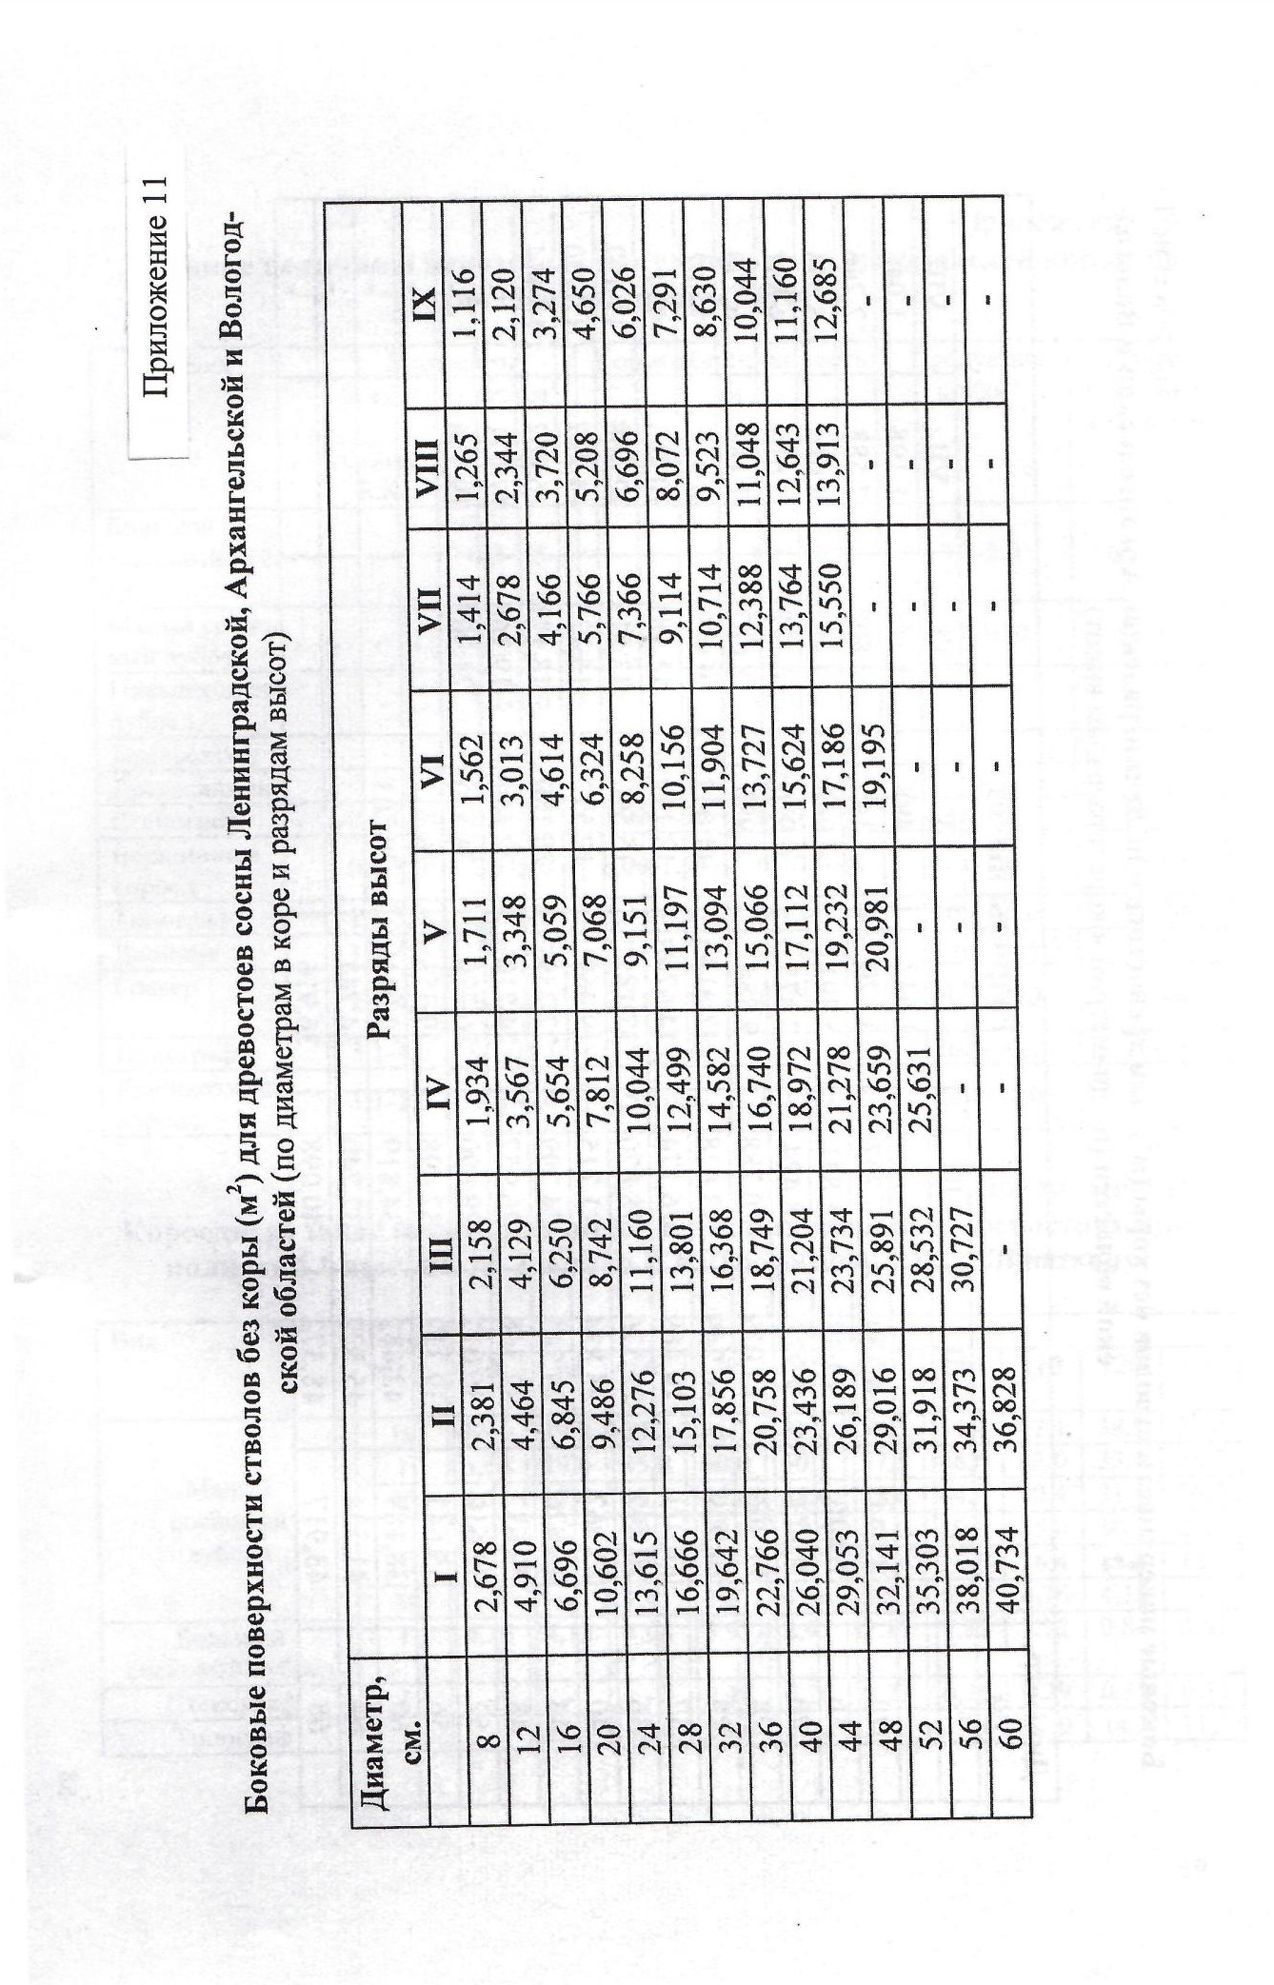

25

